单位网厅业务流程

输入经办人身份证号登录网厅界面，进入业务
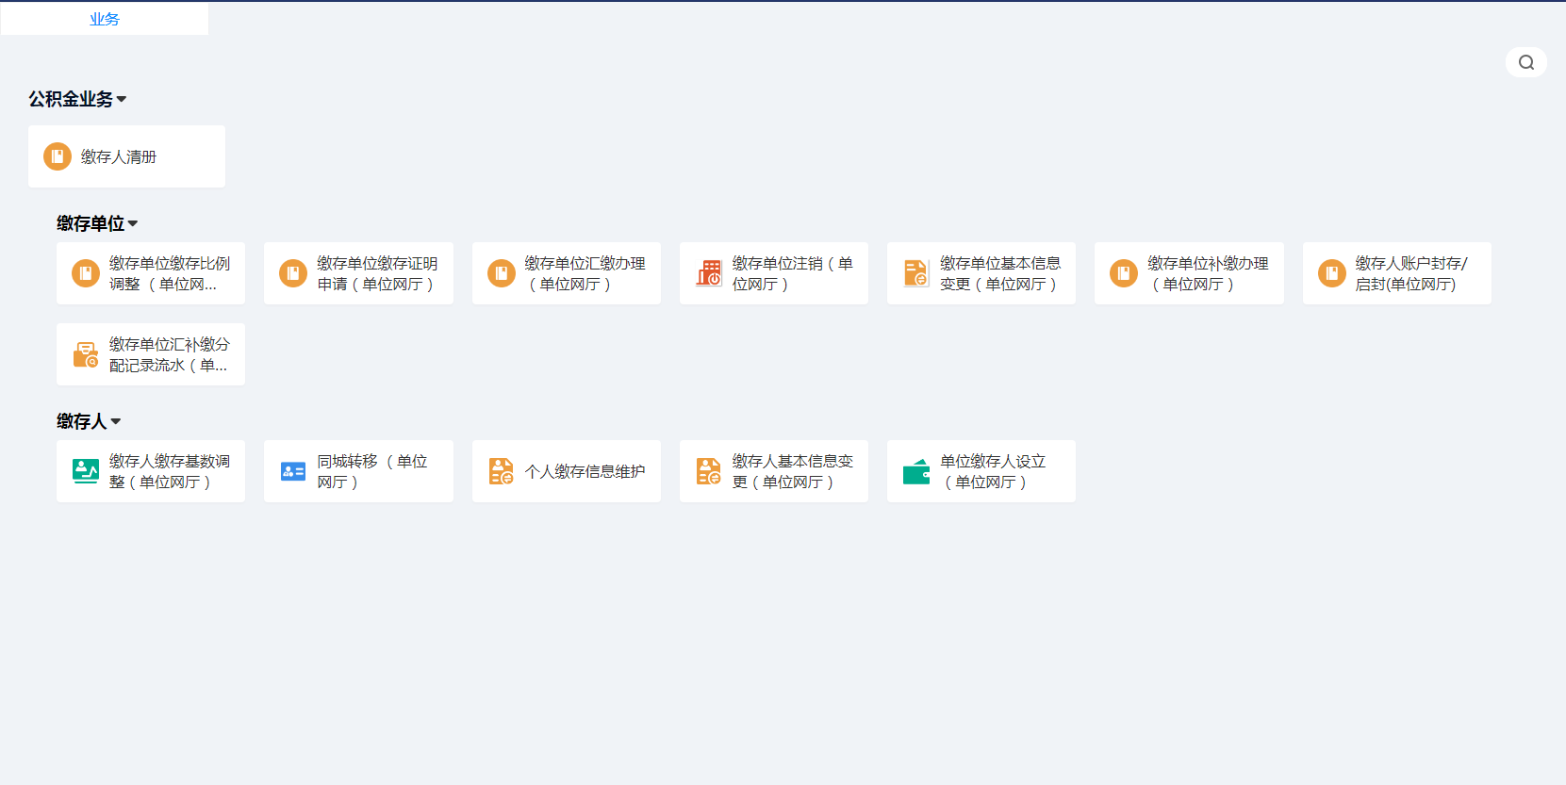
- 缴存单位缴存比例调整，范围在5%-12%之间可任选。

进入缴存单位缴存比例调整项后，选择调整后单位缴存比例、调整后个人缴存比例。根据必扫材料上传资料，确保资料的真实性。先打印，再提交。
- 缴存单位缴存证明申请

进入缴存单位缴存证明申请项后，输入开具用途，根据必扫材料上传资料，确保资料的真实性。先打印，再提交。
- 缴存单位汇缴办理

进入缴存单位汇缴办理项后，缴款方式选自主缴款，如已开通委托扣款可直接选择委托扣款，先打印，再提交。
4.缴存单位注销，将缴存单位中缴存人员全部清零。
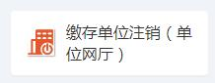
进入缴存单位注销项后，按照实际情况选择注销原因，根据必扫材料上传资料，确保资料的真实性。先打印，再提交。
5.缴存单位基本信息变更

进入缴存单位基本信息变更项后，只可变更缴存单位地址，变更其余信息需到柜台办理。根据必扫材料上传资料，确保资料的真实性。先打印，再提交。
6.缴存单位补缴办理

进入缴存单位补缴办理项后，业务类型选择补缴，缴款方式选自主缴款，如已开通委托扣款可直接选择委托扣款，单笔录入信息后提交。
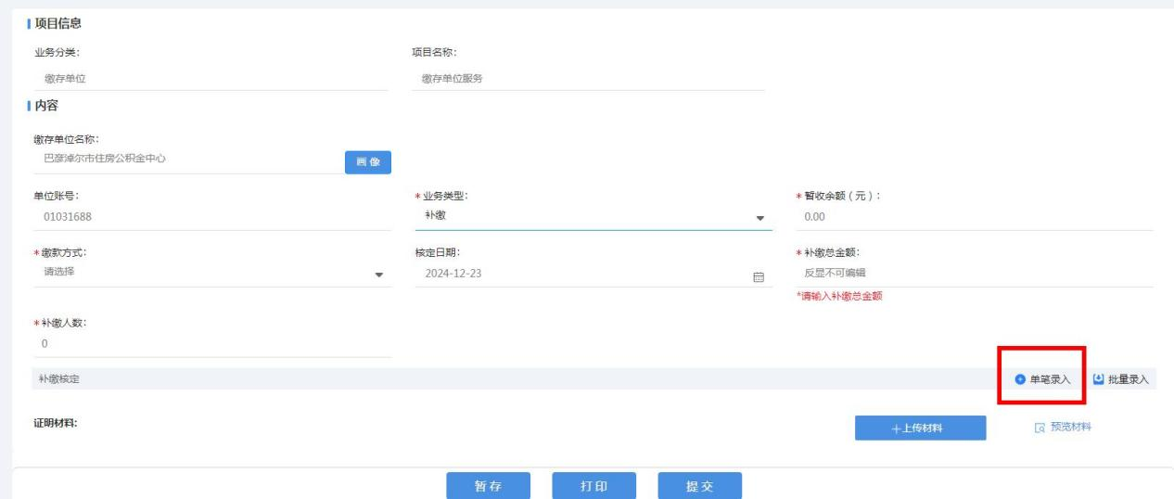
录入完成提交后，根据必扫材料上传资料，确保资料的真实性。先打印，再提交。
7.缴存人账户封存启封

（1）进入缴存人账户封存启封项后，缴存单位缴存人封存启封记录类型选择封存，封存原因根据实际情况选择，点增加录入相关人员信息。
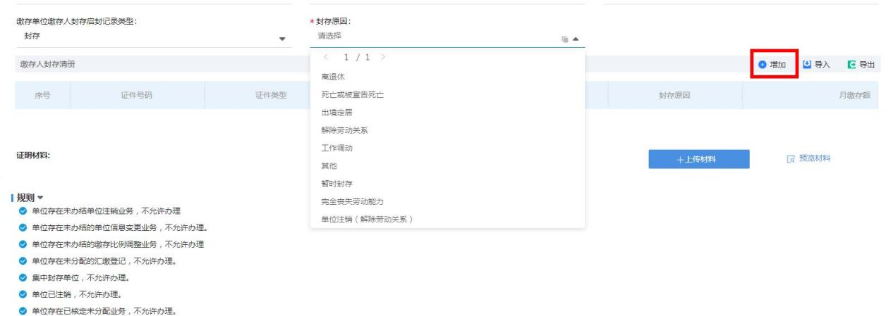
录入完成提交后，根据必扫材料上传资料，确保资料的真实性。先打印，再提交。
（2）进入缴存人账户封存启封项后，缴存单位缴存人封存启封记录类型选择启封。
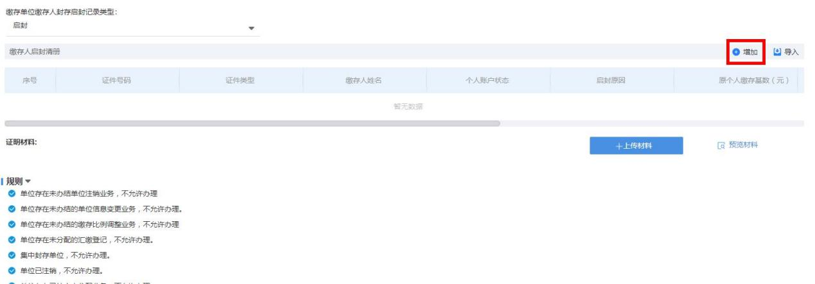
点增加录入相关人员信息，启封原因选择继续缴存，录入完成提交后，根据必扫材料上传资料，确保资料的真实性。先打印，再提交。
8.缴存单位汇补缴分配记录流水

进入缴存单位汇补缴分配记录流水项后，右上角可筛选日期打印汇缴回单。
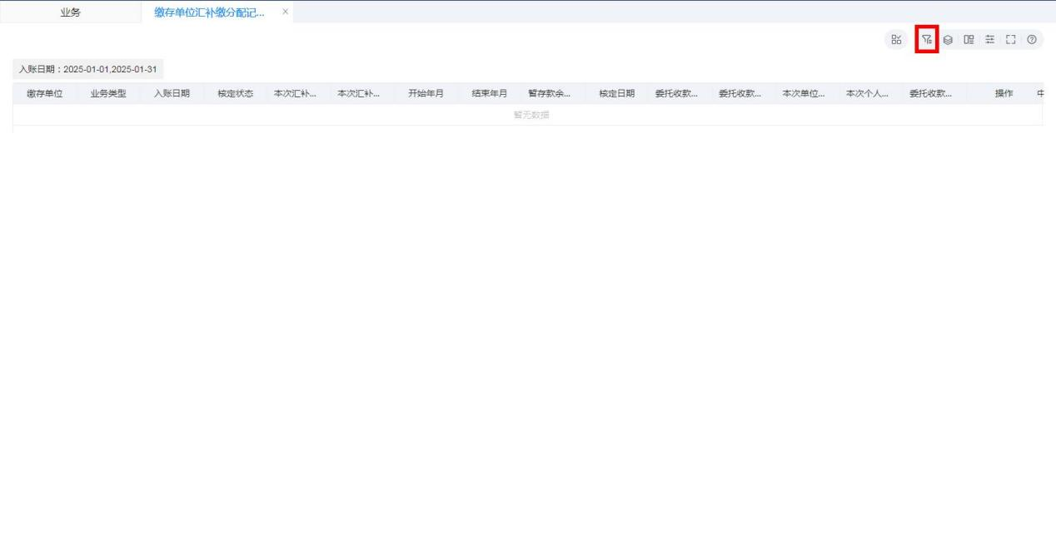
9.缴存人缴存基数调整
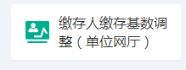
进入缴存人缴存基数调整项后，基数调整类型选一次基数调整，如需二次基数调整，请到分中心柜台办理。
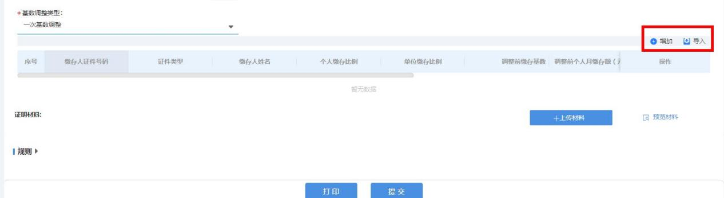
右边可增加可导入，录入完成提交后，根据必扫材料上传资料，确保资料的真实性。先打印，再提交。
10.同城转移

进入同城转移项，转入单位反显后，右边单笔调整，可根据身份证号查询转移人员信息。
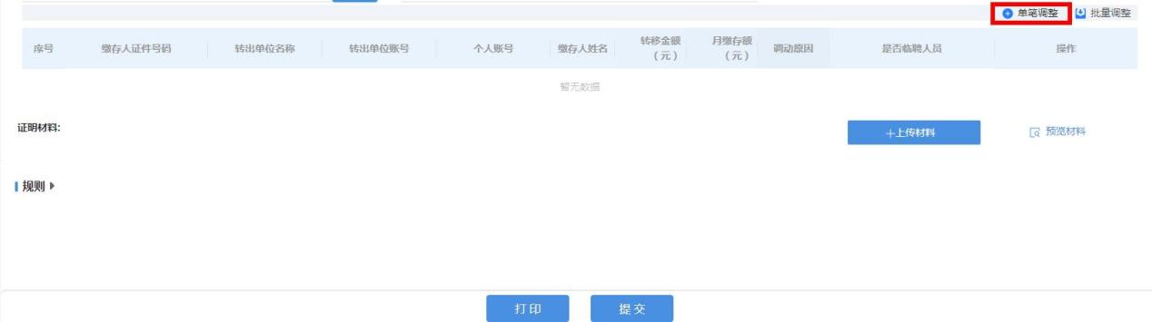
录入完成提交后，根据必扫材料上传资料，确保资料的真实性。先打印，再提交。
11.个人缴存信息维护，用于已销户再新增的缴存人
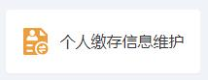
进入个人缴存信息维护项，将*号键提示需要维护的个人信息按照实际情况全部录入。录入完成提交后，根据必扫材料上传资料，确保资料的真实性。先打印，再提交。
12.缴存人基本信息变更

进入缴存人基本信息变更项后，只可变更职业、职务、职称等项目，变更其余重要信息需到柜台办理。根据必扫材料上传资料，确保资料的真实性。先打印，再提交。
13.单位缴存人设立

进入单位缴存人设立项后，缴存单位自动反显，右边增加，可录入单位新增人员信息。
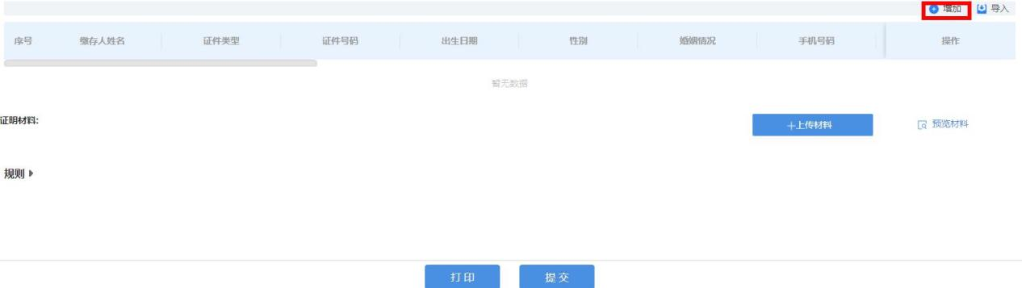录入完成提交后，根据必扫材料上传资料，确保资料的真实性。先打印，再提交。
14.缴存人清册

进入缴存人清册项后，可筛选需要查找的缴存人信息
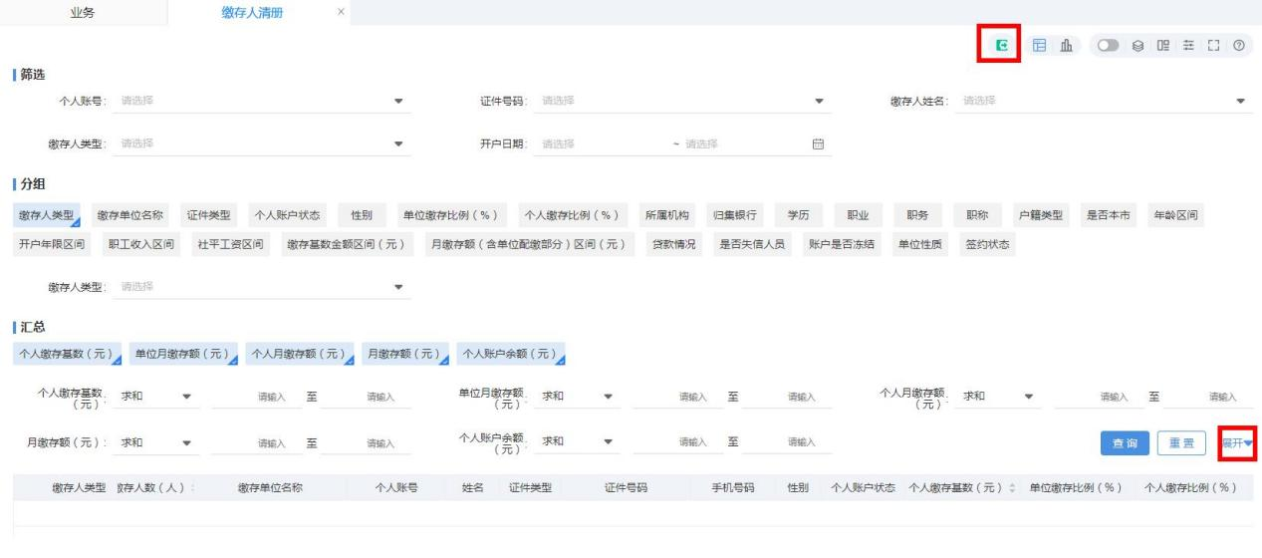
展开后可筛选可导出。

